Administracja DB — role i uprawnienia
  - Dokumentacja utworzenia użytkownika PostgreSQL z uprawnieniami tylko do odczytu oraz testu kontroli dostępu.

Cel ćwiczenia
- utworzenie roli userek z możliwością logowania;
- nadanie uprawnień CONNECT, USAGE i SELECT;
- potwierdzenie działania zapytań SELECT;
- potwierdzenie odmowy wykonania INSERT przez userek;
- wykonanie INSERT po powrocie do roli administratora postgres.

Środowisko
PostgreSQL 18, pgAdmin 4, baza danych: task_manager.

1. Utworzenie roli tylko do odczytu
Rolę utworzono skryptem SQL. Użytkownik może połączyć się z bazą task_manager, korzystać ze schematu public i wykonywać SELECT na tabelach users, tasks oraz comment.
CREATE ROLE userek WITH LOGIN PASSWORD 'P@ssW0rD';
GRANT CONNECT ON DATABASE task_manager TO userek;
GRANT USAGE ON SCHEMA public TO userek;
GRANT SELECT ON TABLE public.users, public.tasks, public.comment TO userek;
Hasło ma charakter wyłącznie szkoleniowy. W środowisku produkcyjnym należy użyć silnego, unikalnego hasła i nie przechowywać go w repozytorium.

2. Test odczytu jako userek
Administrator tymczasowo przełączył bieżącą rolę poleceniem SET ROLE userek. Zapytania zliczające rekordy wykonały się poprawnie dla wszystkich trzech tabel.
SET ROLE userek;
SELECT current_user AS role_name,
(SELECT COUNT(*) FROM public.users) AS users_count,
(SELECT COUNT(*) FROM public.tasks) AS tasks_count,
(SELECT COUNT(*) FROM public.comment) AS comments_count;
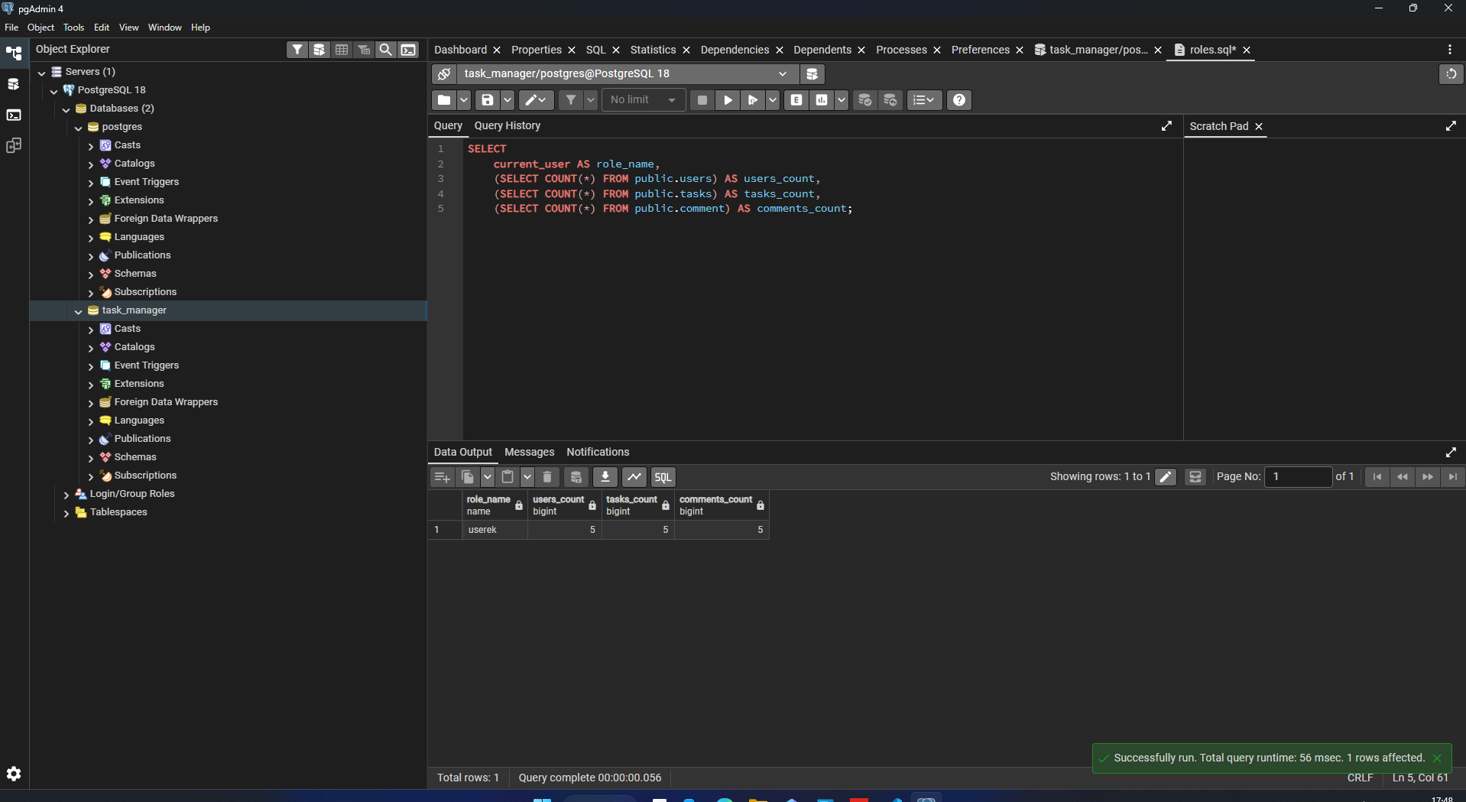
Rys. 1. Rola userek może odczytać dane z tabel users, tasks i comment.

3. Próba INSERT jako userek
Następnie wykonano próbę dodania rekordu do tabeli comment. Rola nie otrzymała uprawnienia INSERT, dlatego PostgreSQL poprawnie odrzucił operację komunikatem permission denied for table comment.
INSERT INTO public.comment (content, created_at, user_id, task_id)
VALUES ('Test uprawnien uzytkownika userek', CURRENT_TIMESTAMP, 1, 1);
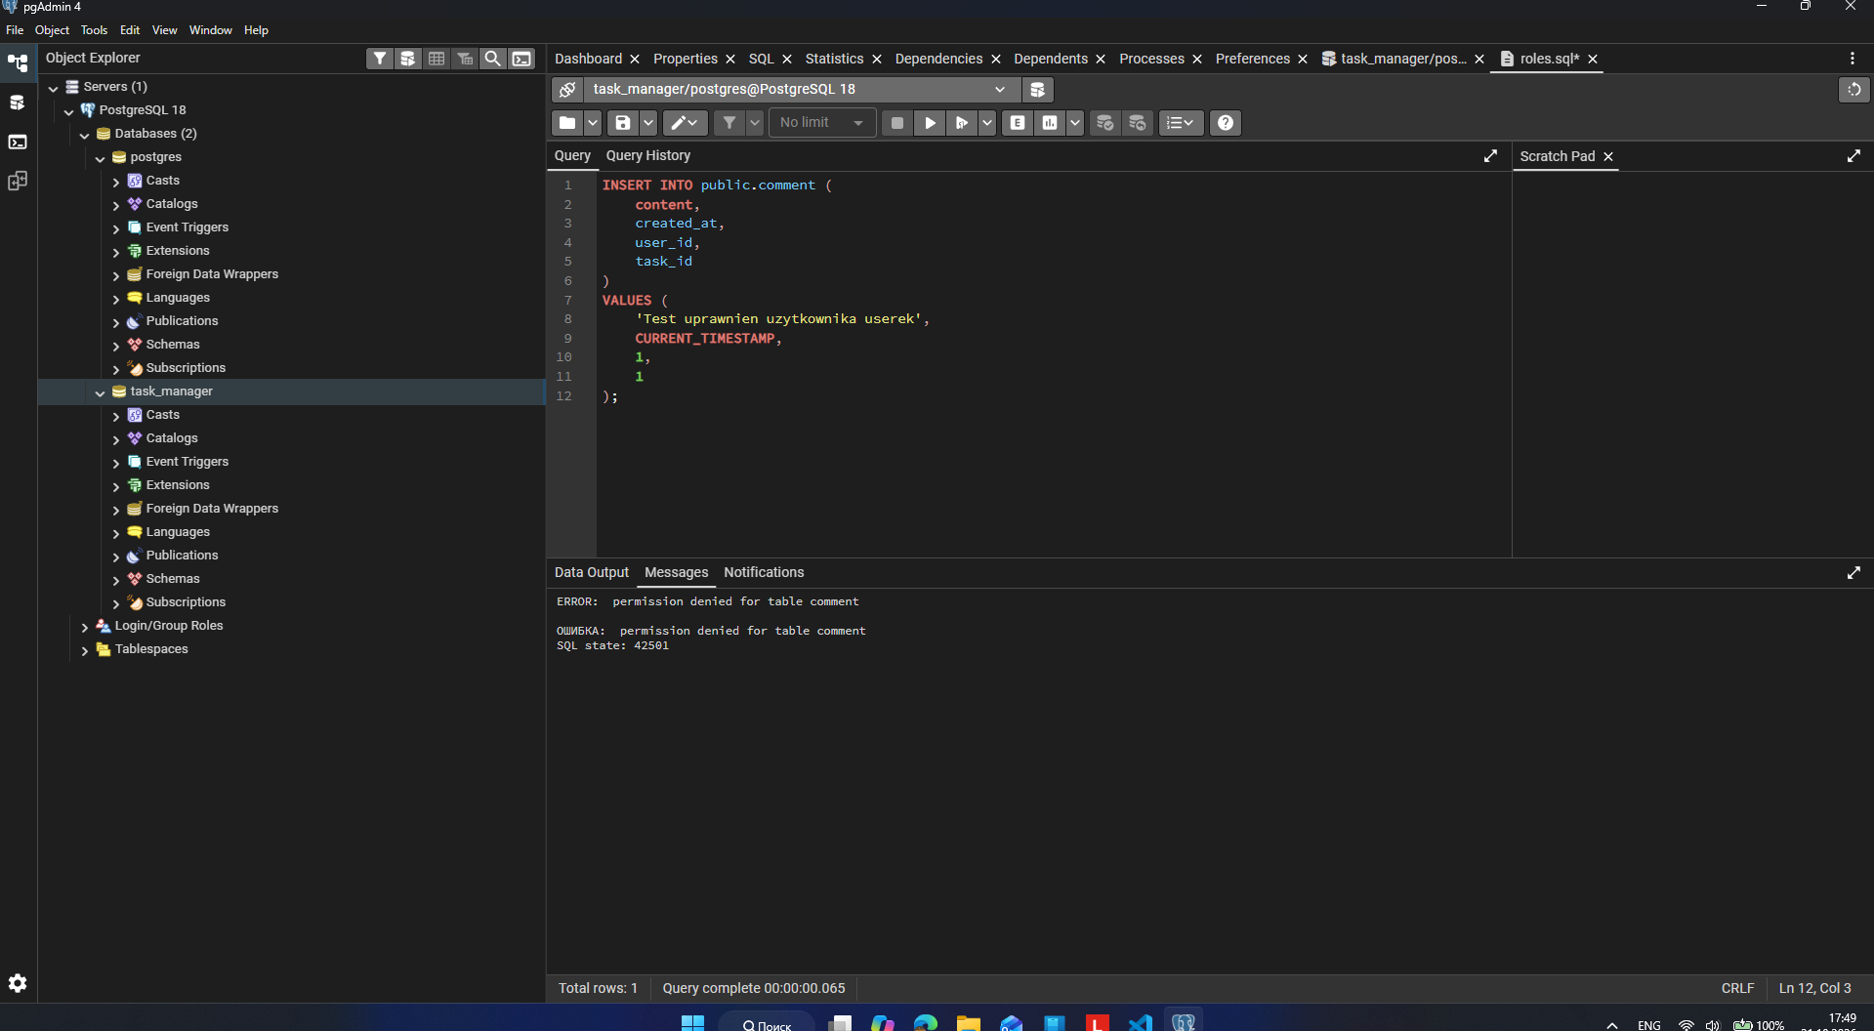
Rys. 2. PostgreSQL odmawia wykonania INSERT przez rolę userek.

4. INSERT jako administrator postgres
Poleceniem RESET ROLE przywrócono rolę sesji postgres. Ten sam typ operacji został wykonany poprawnie, a klauzula RETURNING potwierdziła użytkownika wykonującego oraz dane nowego rekordu.
RESET ROLE;
INSERT INTO public.comment (content, created_at, user_id, task_id)
VALUES ('Test uprawnien administratora postgres', CURRENT_TIMESTAMP, 1, 1)
RETURNING current_user AS executed_by, comment_id, content, created_at, user_id, task_id;
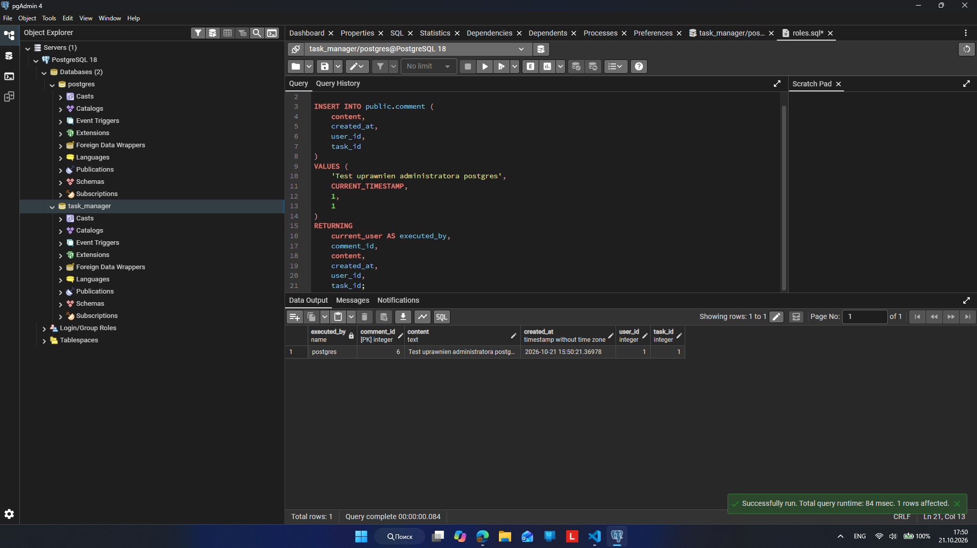
Rys. 3. Administrator postgres pomyślnie wykonał INSERT; utworzono rekord comment_id = 6.

Wniosek
Zasada najmniejszych uprawnień została zastosowana poprawnie. Rola userek może odczytywać dane, lecz nie może ich modyfikować, natomiast administrator postgres zachowuje możliwość wykonywania operacji INSERT.

